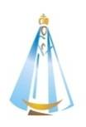
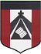
ESCUELA NUESTRA SEÑORA DEL VALLE
ENCUENTRO DE CATEQUESIS
FECHA: Martes 18/8 y Jueves 20/8 (este día tendremos un encuentro por Meet con el coordinador de Pastoral ,Luciano)
DOCENTES: Ania Luengo y Sandra Villalba
Familias: enviamos actividades para el día martes ya que el encuentro del jueves será por Meet con la presencia del coordinador de Pastoral, todo el grupo de alumnos y la seño. Como hacemos siempre, acercándose el día jueves, les enviaremos el enlace para poder participar del encuentro virtual.
Que Jesús y la Virgen nos sigan cuidando y protegiendo. Muchas bendiciones.
ENCUENTRO Nº 11: “ ¿Cómo se escribió la Biblia? ”(parte 2)
MARTES 18/8
Para comenzar ,nos ponemos en presencia del Señor haciendo la señal de la cruz y rezamos un Ave María.

Venimos trabajando sobre la Biblia, cómo se escribió y quién la escribió.
La Biblia fue el primer libro que se imprimió y el más difundido de todos los tiempos.
Está formada por 73 libros, organizados en dos grandes partes: el Antiguo Testamento y el Nuevo Testamento.
Te invito a mirar el dibujo de la pág. 37 donde aparece cómo se organizan esos 73 libros y sus nombres, algunos muy difíciles de leer como Deuteronomio o Tesalonicenses que eran nombres de personas de aquella época o nombres de pueblos.
“NO ES NECESARIO QUE MEMORICES ESOS NOMBRES”, pero sí que consultes ese gráfico para hacer algunas de las siguientes actividades:

¡¡¡¡¡QUE TE DIVIERTAS APRENDIENDO!!!!!

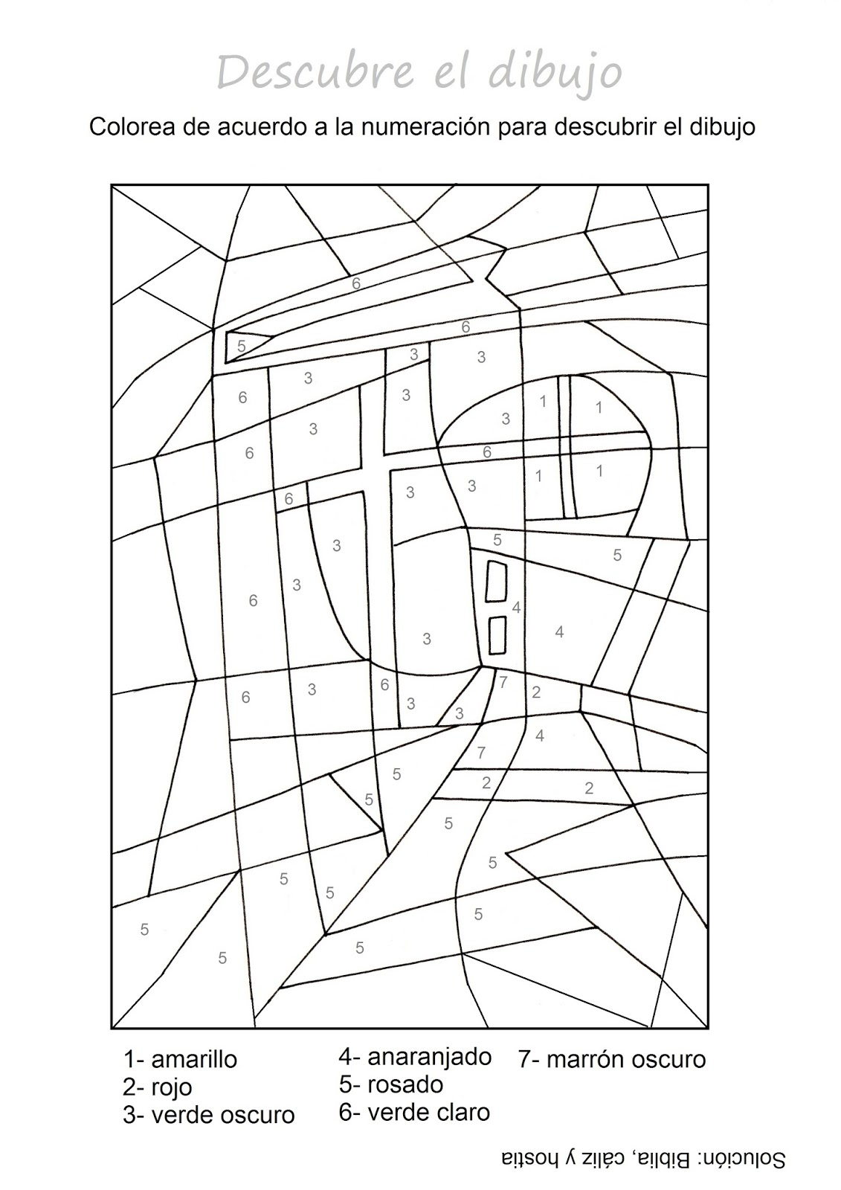
¿TE GUSTÓ CÓMO QUEDÓ EL DIBUJO?
¿SABES QUÉ ES UN CÁLIZ Y UNA HOSTIA? Pregunta a alguien en casa
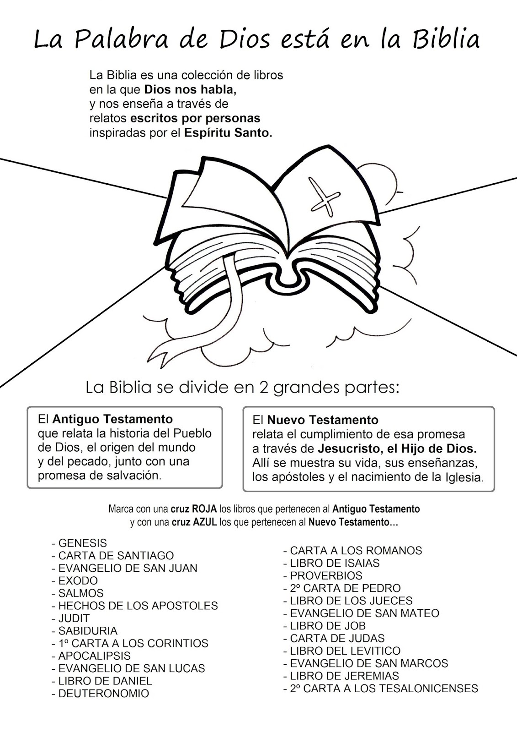
¡¡¡¡¡RECUERDA AYUDARTE CON LA PÁG 37 DEL LIBRO!!!

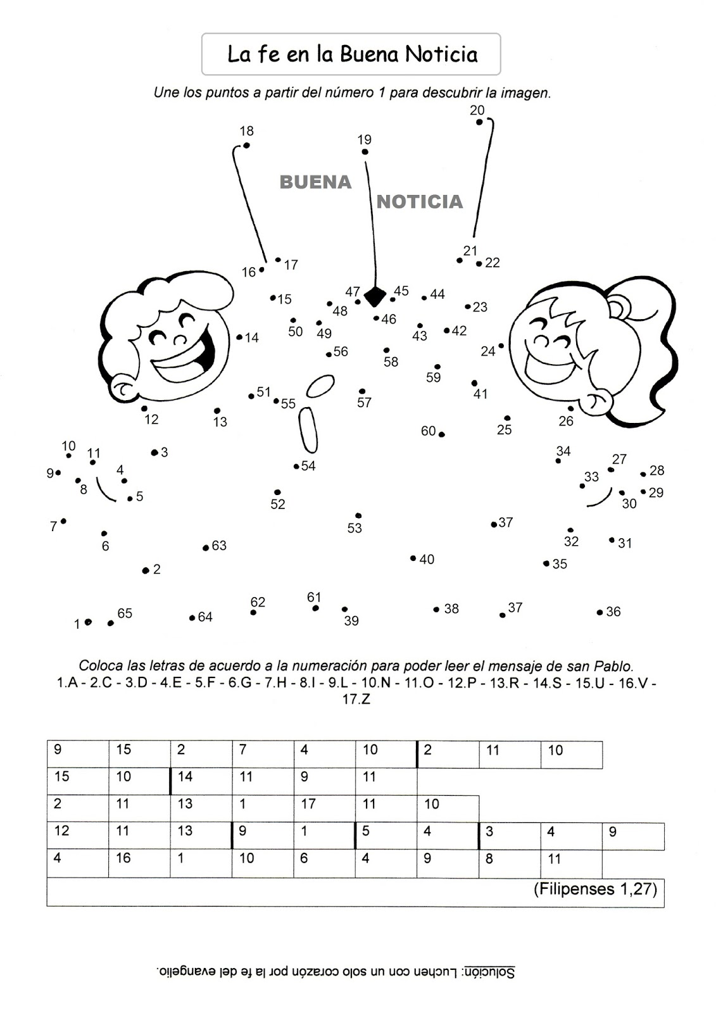
TERMINAMOS EL ENCUENTRO, GUARDANDO ESTE MENSAJE EN EL CORAZÓN Y REZANDO A DIOS:
“Gracias Señor por tu Palabra, gracias por darte a conocer y enseñarnos tus caminos”.
MUY IMPORTANTE: Para el encuentro virtual del jueves, intenta tener terminados los encuentros 10 y 11 porque trabajaremos sobre ellos y si tienes una Biblia en casa, tenela a mano.
¡¡¡¡¡BUENA SEMANA !!!!!

